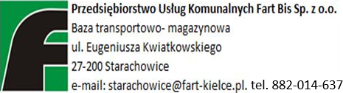
Terminy odbioru odpadów w 2025r. z terenu Skarżyska-Kamiennej:

Posesje jednorodzinne
Ulice: Akacjowa, Bernatka, Budowlanych, Bukowa, Energetyków, Jaworowa, Jesionowa, Kasztanowa, Klonowa, Lipowa, Metalowców, Mostowa, Odlewnicza, Tokarska, Topolowa, Torowa, Urzędnicza, Armii Krajowej, Gajowa, Grabowa, Grottgera, Łowiecka, Orla, Sienkiewicza, Stokowa, Świętokrzyska, Wiejska, Wileńska, Wyspiańskiego
Zbiórkę odpadów zaczynamy od godziny 7:00 !!

 | Wrzesień
Odpady zmieszane (pojemniki  i worki czarne) | 9,23
Bioodpady  (worki brązowe) | 12,26
Metal, tworzywa sztuczne (pojemniki i worki żółte) | 3,17
Szkło opakowaniowe (pojemniki i worki zielone) | 18
Papier (pojemniki i worki niebieskie) | 15
Popiół | 23

Szanowni Państwo !
Proszę w dniu wywozu odpadów wystawić pojemniki/worki w widocznym miejscu przed ogrodzeniem posesji w sposób nie zagrażający ruchowi publicznemu pieszych i pojazdów.
Uwaga!
Informujemy, że worki z nieodpowiednią zawartością nie zostaną odebrane, oraz jeśli stwierdzono niedopełnianie przez właścicieli nieruchomości obowiązku selektywnego zbierania odpadów komunalnych poskutkuje to utratą uprawnienia do stosowania opłaty obniżonej i naliczenie opłaty jak za odpady komunalne zmieszane.
Biuro Obsługi Klienta czynne od poniedziałku do piątku w godzinach 07:30 – 15:30 pod nr tel. 882 014 637 e- mail: starachowice@fartbis.com

